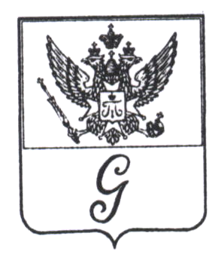
ЛЕНИНГРАДСКАЯ ОБЛАСТЬ

АДМИНИСТРАЦИЯ МУНИЦИПАЛЬНОГО ОБРАЗОВАНИЯ
«ГОРОД ГАТЧИНА» ГАТЧИНСКОГО МУНИЦИПАЛЬНОГО РАЙОНА

ПОСТАНОВЛЕНИЕ

От 27 августа 2013г. №1236

О внесении изменений и дополнений в долгосрочную целевую программу «Капитальный ремонт и ремонт дворовых территорий многоквартирных домов, проездов к дворовым территориям многоквартирных домов, расположенных на территории МО «Город Гатчина» на период с 2011 по 2013 годы»

В связи с необходимостью уточнения объектов, необходимых для реализации долгосрочной целевой программы «Капитальный ремонт и ремонт дворовых территорий многоквартирных домов, проездов к дворовым территориям многоквартирных домов, расположенных на территории МО «Город Гатчина» на период с 2011 по 2013 годы», утвержденной постановлением администрации Мо «Город Гатчина» от 11 апреля 2011 года № 416 (с дополнениями, изменениями), руководствуясь решением совета депутатов МО «Город Гатчина» от 28 декабря 2012 года «О бюджете МО «Город Гатчина» на 2013 год» № 47 (с изменениями и дополнениями), Уставом МО «Город Гатчина», администрация МО «Город Гатчина» п о с т а н о в л я е т:
1.Внести в долгосрочную целевую программу «Капитальный ремонт и ремонт дворовых территорий многоквартирных домов, проездов к дворовым территориям многоквартирных домов, расположенных на территории МО «Город Гатчина» на период с 2011 по 2013 годы» следующие изменения и дополнения:
1.1. Приложение 4 к Программе изложить в редакции приложения к настоящему постановлению (прилагается).
2. Настоящее постановление вступает в силу с момента официального опубликования в газете «Гатчинская правда" и на официальном сайте администрации МО «Город Гатчина» в сети ИНТЕРНЕТ.
3. Контроль исполнения постановления возложить на первого заместителя главы администрации МО «Город Гатчина» А.А. Супренка.

Глава администрации
МО «Город Гатчина» А.Р. Калугин

